八年级上册第二章第一节《中国的地形》
学案（总第1课时）
【学习目标】
- 在“中国主要山脉分布图”上熟练掌握中国不同走向的山脉，理解山脉在中国地形分布中所起到的“骨架”作用
- 掌握中华五岳的名称、分布位置以及景色特点。
- 通过对祖国山脉名称、分布的学习，增强学生热爱祖国大好河山的思想感情，激发学生感受自然美的情趣。
【学习重难点】
中国主要山脉的名称及分布，理解“山脉构成地形骨架”这一地形特点。
【自主学习】
学习任务一、阅读教材P21---P22，掌握山脉的走向及分布。看图2---1，完成下列空格。
山脉走向 | 山脉名称
东西走向
南北走向
东北—西南走向
西北—东南走向
弧形山脉
学习诊断：1.山脉是地形的骨架，一些山脉常成为地形区的分界线，那么位于地形区界线上的山脉主要有哪些？
如： 
2．如图中数码①②③④多代表的山脉名称依次是（ ）
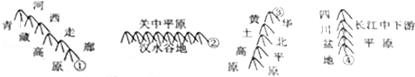
- 昆仑山、大别山、太行山、南岭
- 祁连山、六盘山、大兴安岭、巫山
- 祁连山、秦岭、太行山、巫山
- 天山、巫山、阴山、秦岭
3.位于省区界线上的山脉主要有哪些？
山脉 | 省区交界处
祁连山
太行山
武夷山
南 岭
学习任务二、阅读教材P23，看图2---3至2---7，了解五岳的位置及景色特点，完成下列空格
中华五岳 |  | 位置 | 景色特点
东岳
西岳
南岳
北岳
中岳
学习诊断：
1.杜甫的著名诗句“会当凌绝顶，一览众山小”形容的是（ ）
A.黄山 B.庐山 C.泰山 D.峨眉山
2．下列著名的风景旅游区按从低纬向高纬排列正确的是（ ）
A．泰山、黄山、庐山、桂林山水 B．桂林山水、黄山、庐山、泰山
C．黄山、庐山、泰山、桂林山水 D．桂林山水、庐山、黄山、泰山
八年级上册第二章第一节《中国的地形》
训练案（总第1课时）
拓展训练：
考点一：山脉纵横交织
1.读我国四个省级行政区及相关地理事物示意图，有关四个省级行政区中的山脉的叙述中，正确的是( )
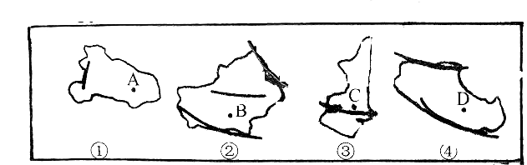

A.①图中山脉是阴山，②图中间的一列是天山山脉
B.②图中最北的一列是阿尔泰山，④图中最北一列是祁连山
C.①图中山脉是巫山，③图中的山脉是阴山
D.①图中的山脉被长江切开形成长江三峡，③图中的山脉是重要地理分界线
2.（2015•山东泰安）读图，完成2题。
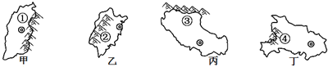
关于图中山脉的叙述，正确的是（ ）
A．①山脉东侧为东北平原 B．②山脉西侧为江苏省
C．③山脉北侧为宁夏回族自治区 D．④山脉为我国地势第二、三级阶梯分界线
考点二：中华五岳
3、下列我国五岳名山与其所在的省级行政区域单位组合错误的是（ ）
A.东岳泰山---山东省 B.西岳华山---山西省
C.南岳衡山---湖南省 D.中岳嵩山---河南省
限时作业（共15分）
- 读图完成题目
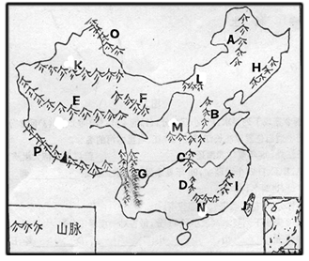
我国的主要山脉走向：
东—西走向的山脉：K________山、L______山、 M____（写山名） N______（写山名）
东北—西南走向的山脉：A_______（写山名）B_____山、C _____山、D______山
H______山、I____山、 J_______山
南北走向的山脉：G_____________ 西北—东南走向的山脉：O________、F_______山
弧形山脉：P____________________

附训练题和限时作业参考答案
拓展训练题
- D 2.D 3.B
限时作业
K天山 L阴山 M秦岭 N南岭 A大兴安岭 B太行山 C 巫山 D雪峰山
H长白山 I武夷山 J台湾山脉 G横断山脉 O阿尔泰山 F祁连山 P喜马拉雅山

